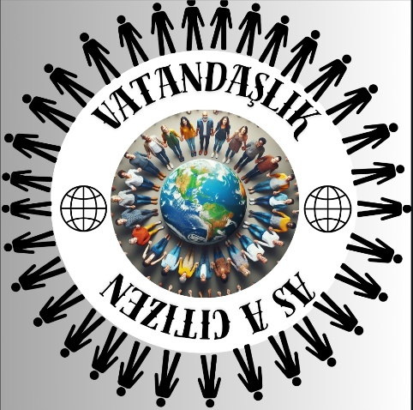AS A CITIZEN:

Bursa Koç Ortaokulundan ÖZLEM ZENGİN ve Azerbaycan dan PARVANA GARAYEVA tarafından kurulan proje okulumuzda İngilizce Öğretmeni Özay BEDİR rehberliğinde 8.sınıf öğrencilerinden bir grup öğrenci tarafından yürütüldü.

Bu proje ile amacımız öğrencilerimize vatandaş olma bilincini kazandırmak ve bu bilinci yaymaktır. Eleştirel düşünce ve vatandaşlık değerlerine vurgu yaparak aktif vatandaşlık eğitimine odaklanmayı planlıyoruz.

Projemizde; Herkesin bilmesi gereken vatandaşlık görevleri hakkında etkinlikler düzenlemek istiyoruz. Projemiz, vatandaş olarak sorumluluklarımızın ne olduğunu, küresel vatandaşlığın ne olduğunu, vatandaş olarak görevlerimizin ne olduğunu, bireysel vatandaşlık haklarımızın ne olduğunu ve bu konularda farkındalık yaratmak için oluşturduğumuz etkinlikleri içeriyor.

Öğrencilerimize güvenli internet kullanımı ile ilgili sunum yaptık. 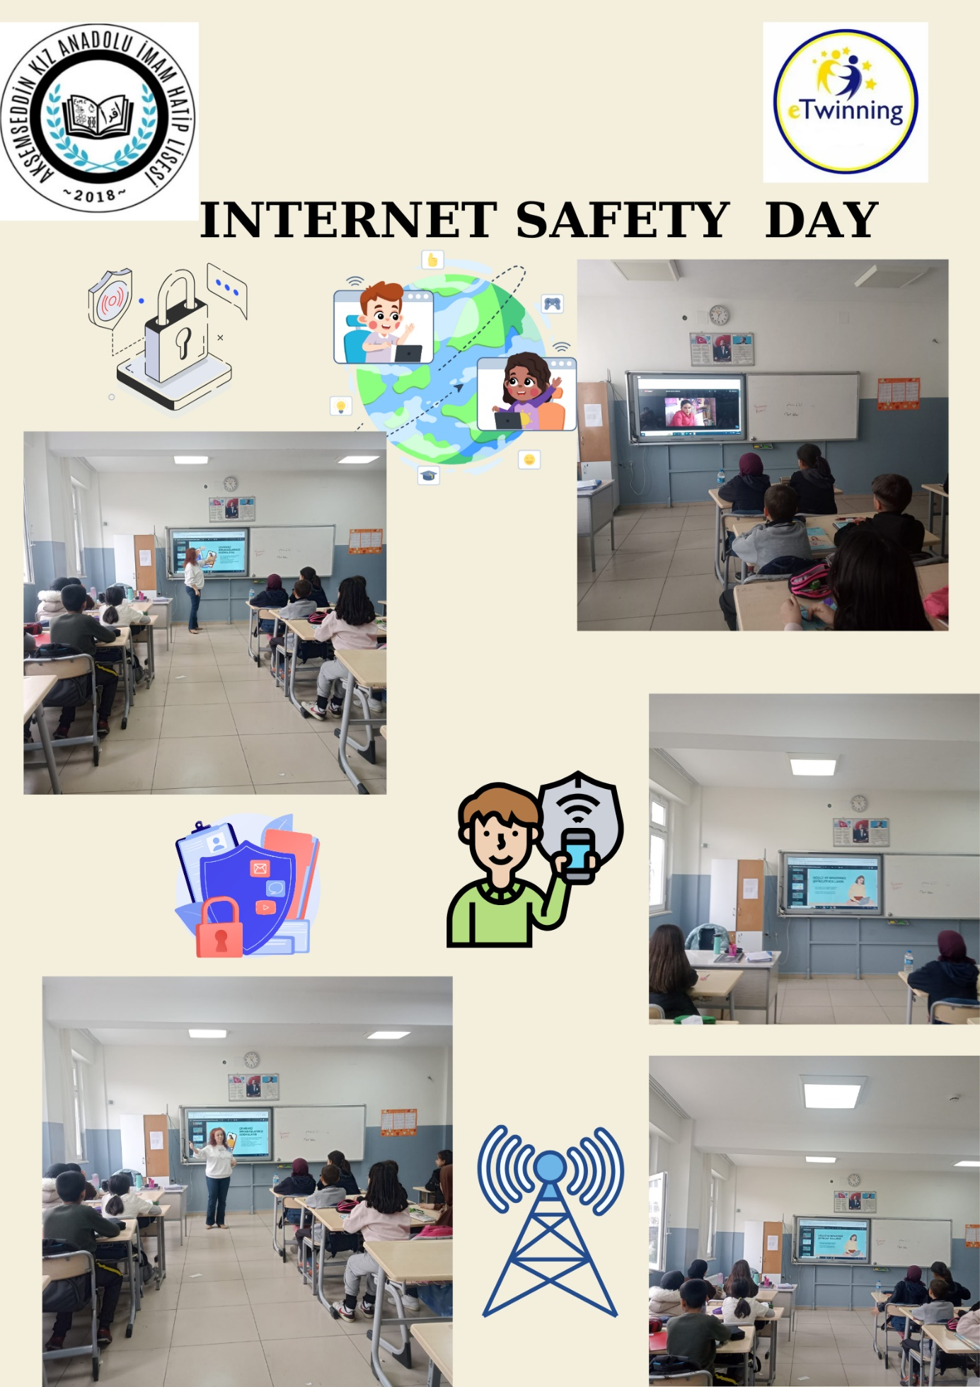

Öğrencilerimiz Dünya su Günü ile ilgili araştırmalar yaptılar.Yaptıkları araştırmalarla 5.sınıflara sunum hazırladılar.

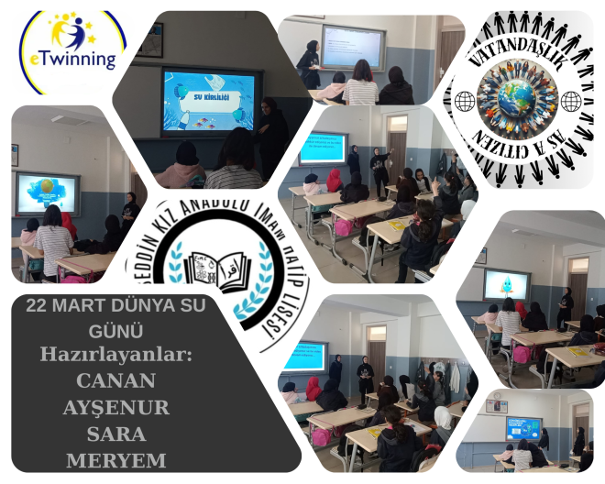

Yapılan araştırmalar ayrıca zoom toplantısında da paylaşıldı.

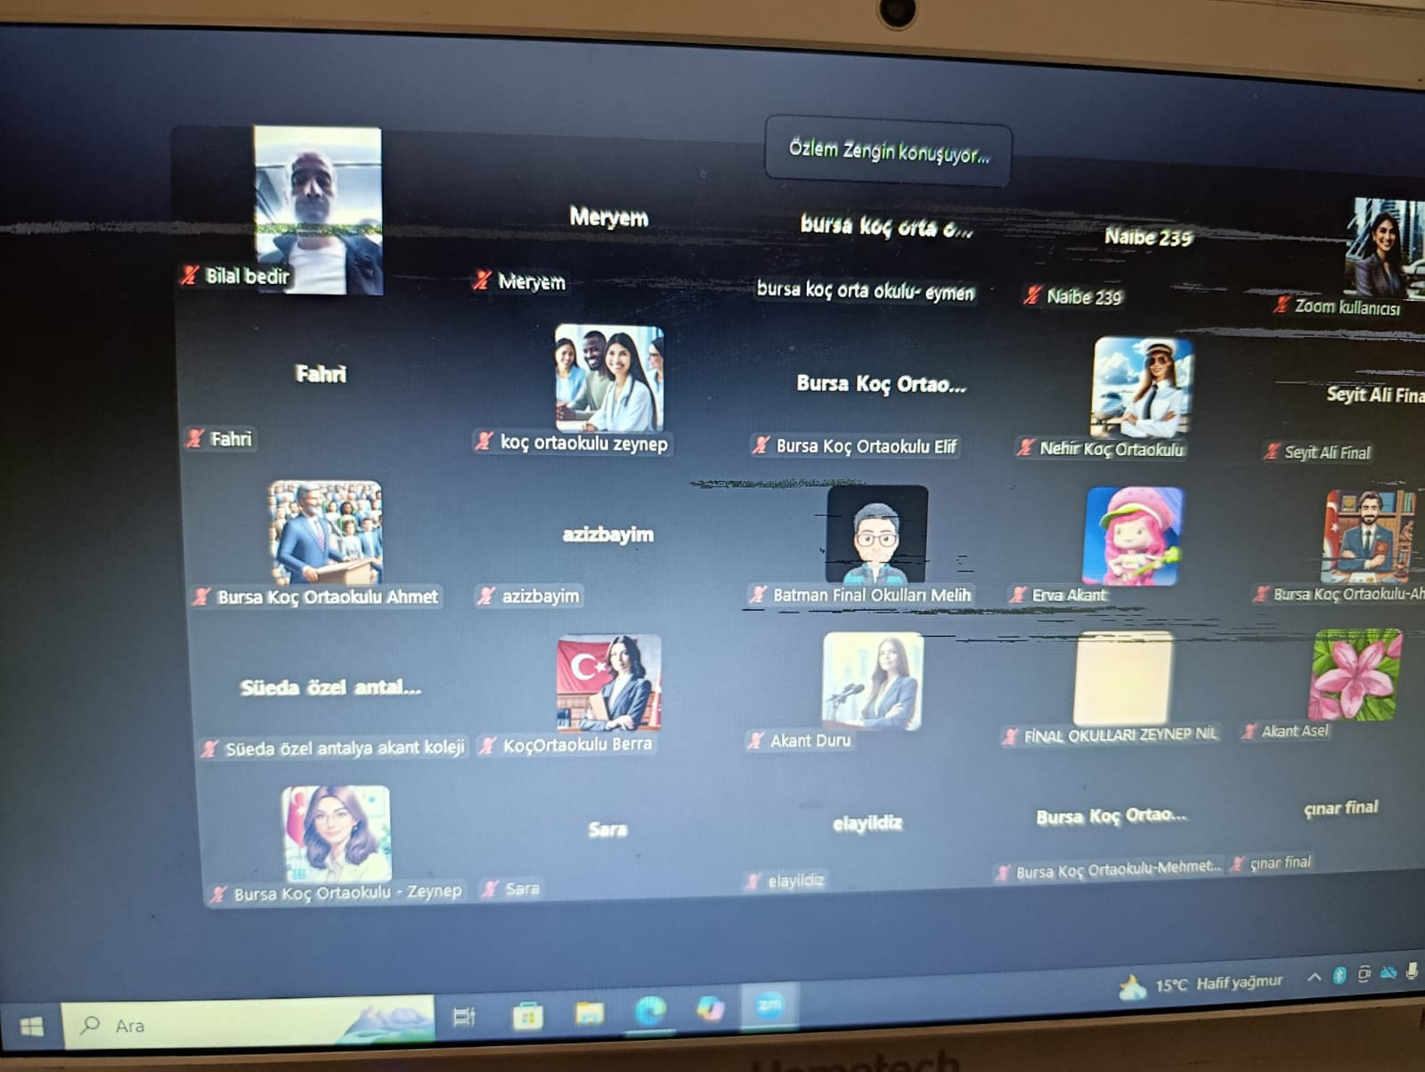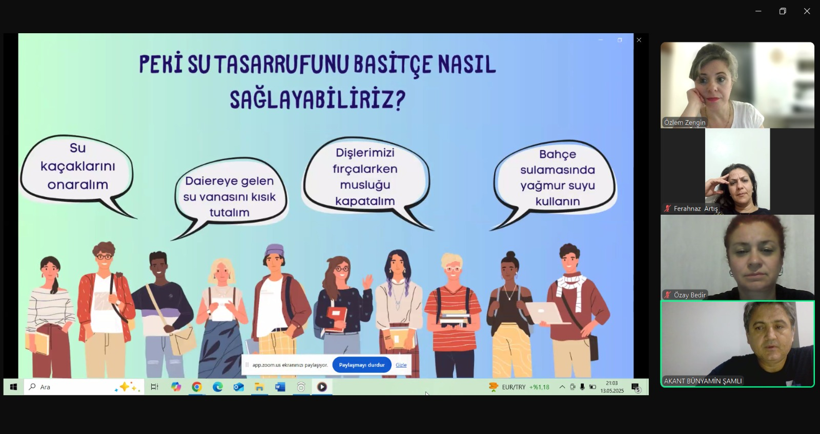

Öğrencilerimiz bilinçli bir vatandaş nasıl olunur sorusunun cevabını röportaj yaparak aradılar.

<https://youtu.be/uNc3IkApWJg?si=ZZqhCcuC2w1WDg3a>

Avatarlarını oluşturup,web2 araçlarından chatterpix kullanarak kendilerini tanıttılar.Ayrıca partnerlerimiz olan okullara yeni gelen yılın güzellikler,huzur ve başarı getirmesini dilediler.

<https://youtu.be/uvfwYyOh3u0?si=cP-EVXxVzPU67b3c>